2018011102066
‏14 ינואר 2018
‏כ"ז טבת תשע"ח

פרוטוקול שאלות תשובות
מכרז מס': 273/2017 - הפעלת עמוד פייסבוק למשרד הבינוי והשיכון
*שימו לב לשינוי בתנאי הסף!
- שאלה:
אנו מנהלים למעלה מ100 דפי פייסבוק עבור אירגונים מהמגזר השלישי,
אני ראש הצוות, בהשכלתי - הנדסאי מערכות מידע, מרצה בנושא פייסבוק וקידום באינטרנט עם 10 שנות ניסיון בתחום האינטרנט.
אנשי הצוות בעלי תואר ראשון כנדרש.
תנאי הסף המקצועי עבור מנהל הצוות תמוהה בעינינו ונבקש לקבל הבהרה בנושא.
תשובה:
כחלק מתנאי הסף, נדרש מנהל הצוות להיות בעל תואר ראשון, זאת כנהוג בגופים גדולים ציבוריים, לצורך תימוכין ליכולותיו ולרמת השתלמותו של מנהל הצוות, שיעבוד בצמוד אל נציג המשרד. יחד עם זאת, תנאי הסף לתואר ראשון בתחום מדעי החברה והרוח, עודכן לתואר ראשון או תעודה שקילה בכל תחום.

- שאלה:
דאטה פרו הינה חברה המנהלת דפי פייסבוק עבור קק"ל, מכבי שירותי בריאות והמשרד לעניינים אסטרטגיים ואנחנו ספקים מורשים של משרד החוץ.
אנחנו רוצים להשתתף במכרז שלכם אבל ישנו סעיף אחד שהינו "בעייתי" עבורנו: עד כמה התנאי הזה עקרוני למשרד?

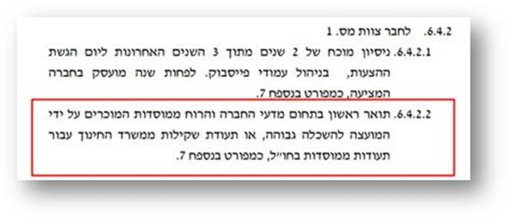
תשובה:
כחלק מתנאי הסף, נדרש חבר הצוות להיות בעל תואר ראשון, זאת כנהוג בגופים גדולים ציבוריים, לצורך תימוכין ליכולותיו ולרמת השתלמותו של חבר הצוות, שיעבוד בצמוד אל נציג המשרד. יחד עם זאת, תנאי הסף לתואר ראשון בתחום מדעי החברה והרוח, עודכן לתואר ראשון או תעודה שקילה בכל תחום.

- שאלה:
אבקש לוודא שניתן להוסיף לרשימת הלקוחות מהמגזר הציבורי ו/או השלישי לקוחות של קבוצת זאפ ממגזר זה גם בשירותי שיווק דיגיטלי נוספים כגון גוגל, נוכחות באתרי זאפ, הקמת אתרי תדמית וסחר וכו' כי בקבוצה אנו נותנים שירותי פייסבוק ושיווק דיגיטלי נוספים.
אנו מקימים ומנהלים אלפי עמודי פייסבוק בקבוצה של עסקים וגופים שונים.

תשובה:
היות ומדובר במכרז למתן שירותי ניהול עמוד פייסבוק- נבקש הוכחת ניסיון בשירותים אלה לגופים ציבוריים/ מהמגזר השלישי.

